 | Санкт-Петербургское Государственное бюджетное профессиональное образовательное учреждение «Колледж судостроения, информационных и прикладных технологий»  199155, Санкт-Петербург, наб. реки Смоленки, д.1  Телефон, факс: (812) 246-77-99 https://ксипт.рф/, e-mail: ksipt@obr.gov.spb.ru

Отчет
об учебной практике
по профессиональному модулю
ПМ.09: «Проектирование, разработка и оптимизация веб-приложений»
по программе подготовки специалистов среднего звена, специальности 09.02.07. Информационные системы и программирование
сроки прохождения практики
с «11» февраля 2026 по «17» марта 2026
Иванов Сергей Алексеевич
(Ф.И.О.)

Руководитель практики: Гордеев Никита Николаевич

СОДЕРЖАНИЕ
ВВЕДЕНИЕ 3
СОДЕРЖАНИЕ УЧЕБНОЙ ПРАКТИКИ 5
1. Анализ предметной области и техническое задание 5
2. Функциональное проектирование (Use Case) 5
2.1. Роли пользователей в системе 6
2.2. Описание ключевых вариантов использования 6
3. Разработка визуальной концепции и UI/UX дизайн 6
3.1. Цветовая палитра и психология цвета 7
3.2. Типографика и компоненты 7
4. Проектирование информационной модели (ER-диаграмма) 8
4.1. Структура базы данных и связи 8
4.1. Анализ целостности данных и связей таблиц 9
5. Программная реализация модулей 10
5.1. Реализация серверной логики (Backend) 10
5.2. Реализация пользовательского интерфейса (Frontend) 10
6. Тестирование и оптимизация 11
6.1. Функциональное тестирование 11
6.2. Тестирование кроссбраузерности и адаптивности 11
6.3. Тестирование безопасности 12
6.4. Оптимизация производительности 13
ЗАКЛЮЧЕНИЕ 14
СПИСОК ИСПОЛЬЗОВАННЫХ ИСТОЧНИКОВ 15

ВВЕДЕНИЕ
Целью данного отчета является практико-теоретическое воспроизведение содержания учебной практики по профессиональному модулю ПМ.09 «Проектирование, разработка и оптимизация веб-приложений». В ходе прохождения практики была поставлена и решена задача по проектированию и программной реализации современного веб-приложения для розничной продажи электроники — интернет-магазина «NeonTech».
Вся оценочная документация, отраженная в дневнике по практике и характеристике, будет предложена руководителю практики от образовательного учреждения в виде отдельных документов.
В качестве средств документирования практико-теоретических результатов учебной практики в данном отчете используются скриншоты программного интерфейса, схемы баз данных и фрагменты программного кода с пояснениями различных этапов выполнения работ: от проектирования структуры данных до реализации серверной логики на языке PHP и интерактивного фронтенда на JavaScript.
Поскольку для успешного выполнения заданий необходимо уделять внимание теоретической составляющей — формированию основных понятий и представлений, связанных с веб-разработкой, архитектурой клиент-сервер и принципами проектирования реляционных баз данных, в отчет включена информация из актуальных технических источников. Результаты работы ежедневно фиксировались в дневнике по практике и сопровождались оценкой руководителя; в данном отчете эти первичные данные детально представлены не будут, так как отчет фокусируется на итоговом техническом результате.

СОДЕРЖАНИЕ УЧЕБНОЙ ПРАКТИКИ
В рамках прохождения учебной практики по профессиональному модулю ПМ.09 «Проектирование, разработка и оптимизация веб-приложений» был реализован проект информационной системы — интернет-магазина электроники «NeonTech». Работа над проектом носила комплексный характер и включала в себя все циклы разработки: от системного анализа до итогового тестирования готового программного продукта.

1. Анализ предметной области и техническое задание
Первым этапом выполнения работ стал детальный анализ рынка электронной коммерции (e-commerce). На сегодняшний день сегмент электроники является наиболее технологичным и требовательным к качеству интерфейса.
В ходе анализа были сформулированы основные цели проектируемого веб-приложения:
- Информативность: предоставление пользователю полных характеристик технических устройств.
- Интерактивность: возможность взаимодействия с каталогом без перезагрузки страниц.
- Безопасность: защита персональных данных пользователей и транзакций.
- Управляемость: наличие удобного интерфейса для администратора для обновления ассортимента.

2. Функциональное проектирование (Use Case)
Для формализации требований к системе была разработана модель вариантов использования (Use Case). Данная модель позволяет наглядно представить, какие функции доступны различным категориям пользователей.

2.1. Роли пользователей в системе
В веб-приложении «NeonTech» выделены три основные категории участников взаимодействия:
- Анонимный посетитель (Гость). Имеет доступ к витрине товаров, поиску и ознакомлению с ценами.
- Авторизованный клиент. Обладает доступом к личному кабинету, системе «Избранное» и может совершать покупки.
- Администратор. Имеет полный доступ к управлению контентом и базой данных товаров через защищенный интерфейс.

2.2. Описание ключевых вариантов использования
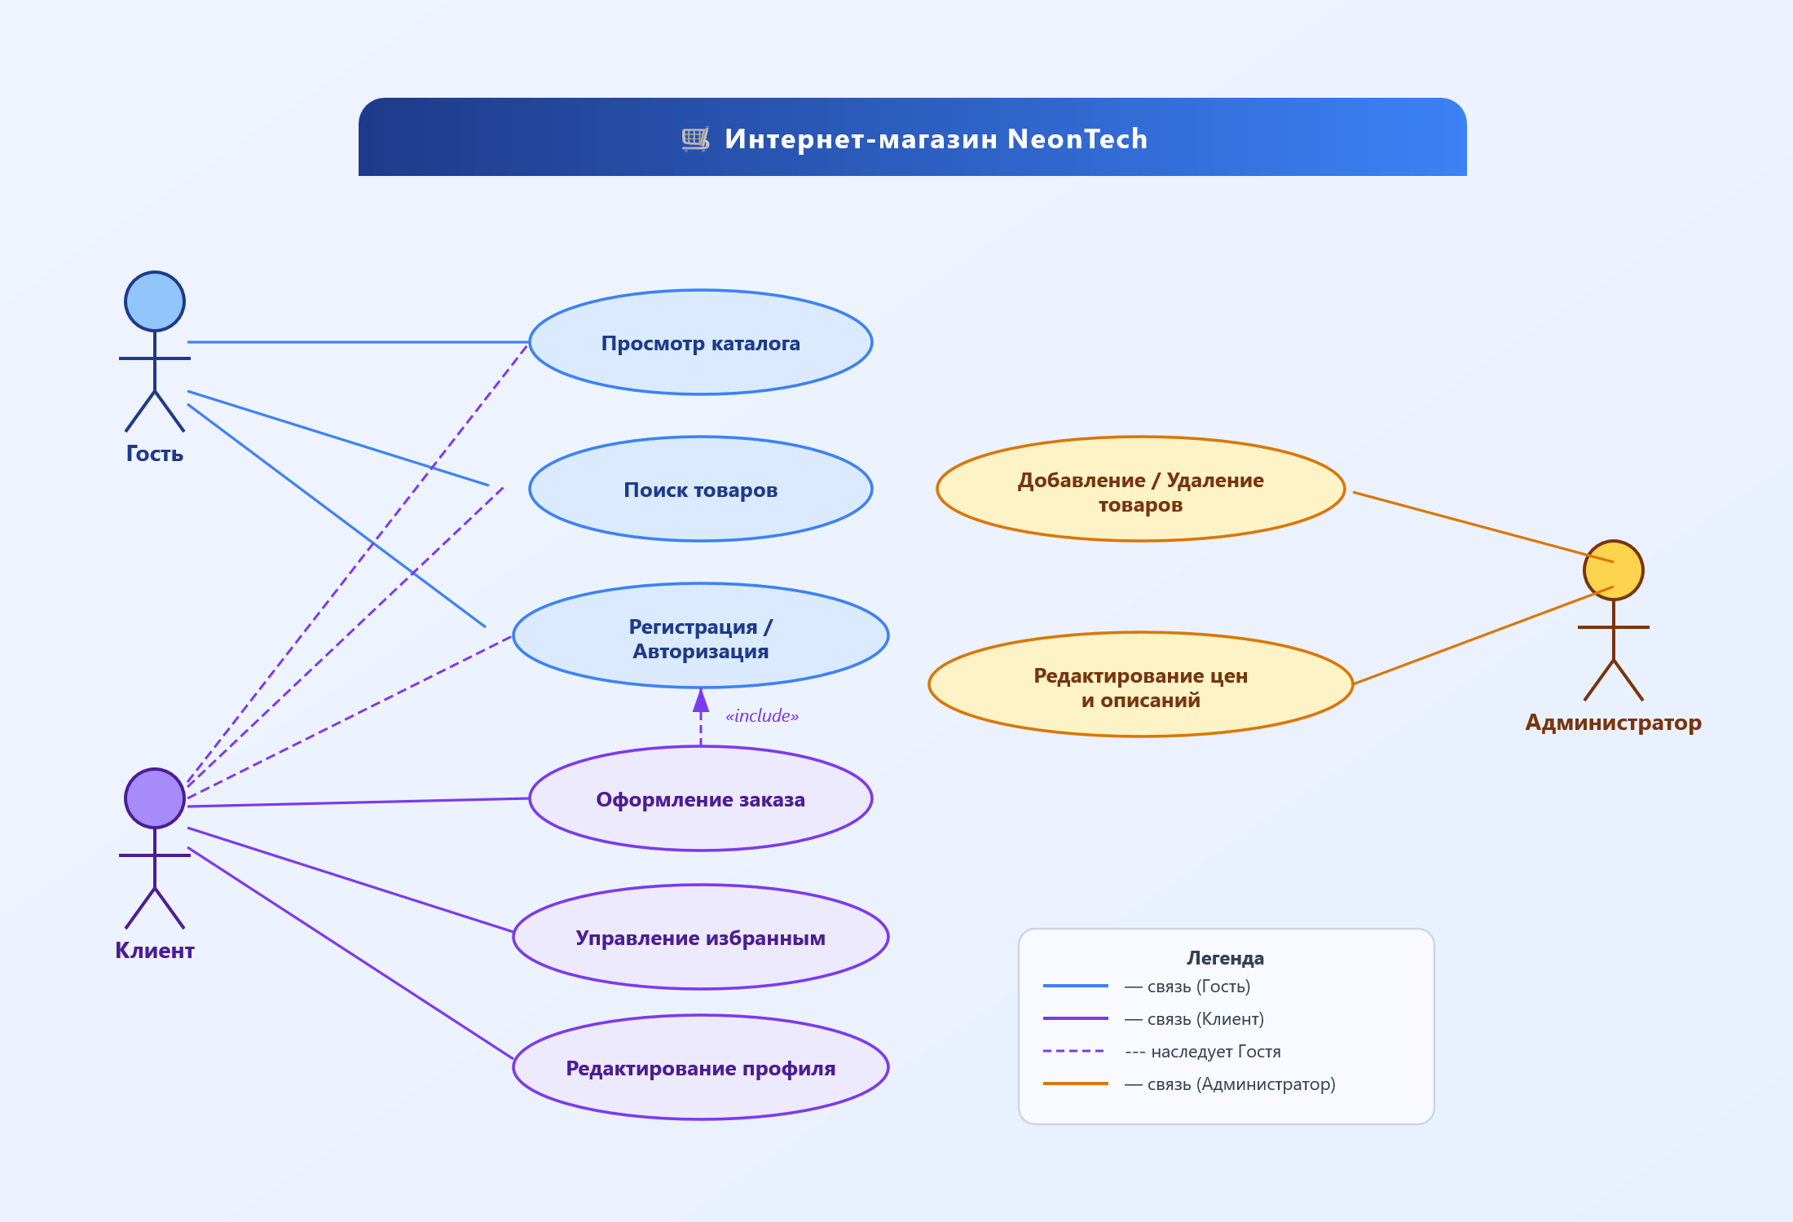

3. Разработка визуальной концепции и UI/UX дизайн
Важной частью практики стало самостоятельное проектирование пользовательского интерфейса. Учитывая специфику товаров (высокотехнологичная электроника), было принято решение отказаться от стандартных шаблонов в пользу авторского дизайна в стиле Cyberpunk Dark с элементами Glassmorphism («стеклянный морфизм»).

3.1. Цветовая палитра и психология цвета
Для проекта была разработана уникальная цветовая схема, подчеркивающая современность и технологичность бренда:
- Основной фон (#05060f): глубокий темно-синий, почти черный цвет. Использование темной темы (Dark Mode) снижает нагрузку на зрение и акцентирует внимание на ярких карточках товаров.
- Акцентный синий (#4f8ef7): основной цвет бренда. Синий традиционно ассоциируется в IT с надежностью, интеллектом и технологиями будущего.
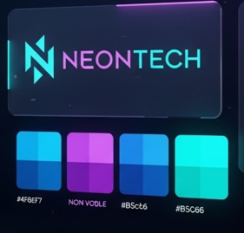
- Неоновые градиенты: сочетание ярко-синего, фиолетового (#8b5cf6) и бирюзового цветов. Это создает эффект свечения, имитируя интерфейсы фантастических фильмов.

3.2. Типографика и компоненты
В качестве основного шрифта выбран Outfit — современный геометрический гротеск. Он обладает высокой читаемостью даже на экранах смартфонов.
Ключевые элементы дизайна:
- Эффект стекла: карточки товаров реализованы с использованием свойства backdrop-filter: blur(16px) и полупрозрачного белого контура. Это создает иллюзию матового стекла.
- Bento Grid: сетка товаров построена по принципу японских коробочек «бенто», где важные товары (хиты продаж) занимают визуально больше места, чем второстепенные.
- Микро-взаимодействия: кнопки имеют эффект неонового свечения (box-shadow), который усиливается при наведении курсора, давая пользователю мгновенный визуальный отклик.

4. Проектирование информационной модели (ER-диаграмма)
Основой стабильности веб-приложения является грамотно спроектированная реляционная база данных. Для «NeonTech» была выбрана СУБД MySQL.

4.1. Структура базы данных и связи
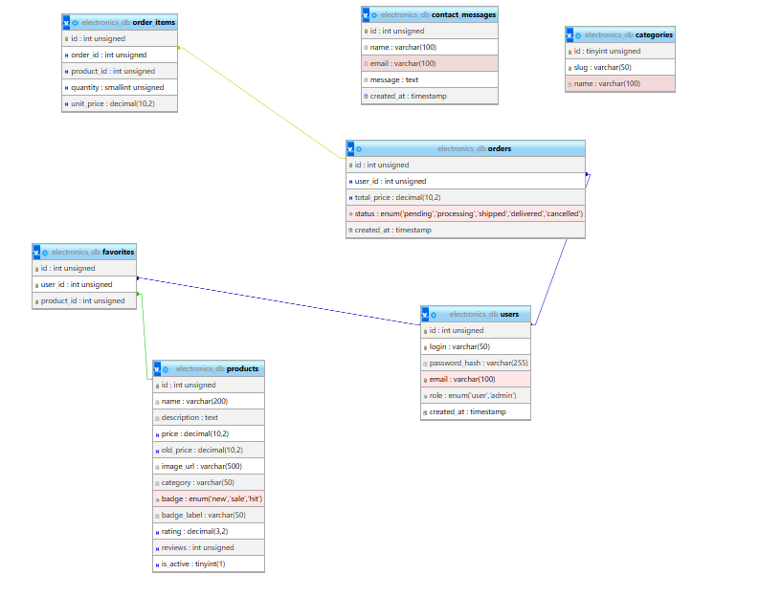
Информационная модель включает в себя 7 таблиц, связанных между собой логическими ключами.
Спецификация основных таблиц:

4.1. Анализ целостности данных и связей таблиц
При анализе полученной схемы можно заметить, что таблицы contact_messages и categories не имеют визуальных связей (Foreign Keys) с остальными сущностями. Это является осознанным архитектурным решением:
- Таблица contact_messages: Данная сущность предназначена для хранения обратной связи. Она является автономной, так как отправить сообщение через форму на сайте может не только зарегистрированный пользователь, но и анонимный гость. Привязка к user_id ограничила бы функционал обратной связи, поэтому таблица не имеет внешних ключей.
- Таблица categories: В текущей версии базы данных связь с таблицей products реализована на логическом уровне через строковое поле category (тип VARCHAR). Это упрощает выполнение простых поисковых запросов, но не создает физическую связь в графическом редакторе диаграмм. Для повышения нормализации данных в будущих версиях планируется переход на использование category_id (INT) как внешнего ключа.
Основные связанные узлы:
- Связь users — orders (1:N): Позволяет отслеживать историю покупок конкретного клиента.
- Связь orders — order_items — products: Классическая реализация корзины заказов, где промежуточная таблица order_items хранит количественные характеристики каждой позиции в заказе.

5. Программная реализация модулей

5.1. Реализация серверной логики (Backend)
Серверная часть обрабатывает запросы от фронтенда в формате JSON. Пример реализации подключения к БД через PDO в файле db.php демонстрирует использование современных стандартов безопасности. Использование драйвера PDO гарантирует защиту от SQL-инъекций за счет обязательного использования подготовленных выражений (Prepared Statements).

5.2. Реализация пользовательского интерфейса (Frontend)
Интерфейс реализован на «чистом» языке JavaScript (Vanilla JS). Это принципиальное решение позволило избежать использования тяжелых библиотек и обеспечить мгновенный отклик сайта.
- Fetch API: используется для асинхронного взаимодействия с сервером. Например, при поиске товара сайт не перезагружается, а лишь обновляет сетку товаров.
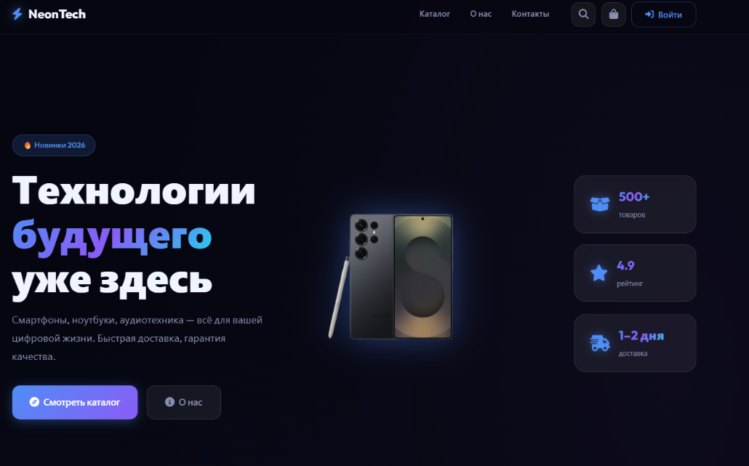
- DOM-манипуляции: функции генерации HTML-кода карточек товаров работают на стороне клиента, что снижает нагрузку на сервер.

  - Тестирование и оптимизация
Заключительным и одним из важнейших этапов прохождения учебной практики стало комплексное тестирование разработанного веб-приложения. Целью данного этапа была проверка работоспособности всех модулей, выявление возможных дефектов и оптимизация кода для обеспечения высокой производительности.

6.1. Функциональное тестирование
Функциональное тестирование проводилось методом «черного ящика» для проверки соответствия системы заявленным требованиям. Был разработан ряд тестовых сценариев, результаты которых представлены в таблице ниже.
Тестовый сценарий | Ожидаемый результат | Статус
Регистрация нового пользователя | Создание записи в БД, автоматический вход | Пройдено
Авторизация под ролью admin | Доступ к файлу admin.php разрешен | Пройдено
Поиск товара «iPhone» | Отображение только релевантных карточек | Пройдено
Добавление товара в корзину | Мгновенное обновление счетчика в шапке | Пройдено
Оформление заказа | Сохранение транзакции в БД, очистка корзины | Пройдено
В процессе тестирования была обнаружена ошибка при вводе спецсимволов в поле поиска, которая приводила к сбою рендеринга. Проблема была устранена путем введения регулярных выражений для очистки поисковой строки на стороне клиента.

6.2. Тестирование кроссбраузерности и адаптивности
Поскольку современные пользователи используют широкий спектр устройств, критически важно было проверить адаптивность дизайна Glassmorphism. Тестирование проводилось в браузерах Google Chrome, Mozilla Firefox и Safari на различных разрешениях:
- Mobile (320px - 480px): Проверка работы бургер-меню и перестроения сетки товаров в одну колонку.
- Tablet (768px - 1024px): Проверка читаемости текста на полупрозрачных фонах при ярком освещении.
- Desktop (1280px - 1920px): Тестирование эффектов размытия (backdrop-filter) и анимаций при наведении курсора.
Благодаря использованию относительных единиц измерения (rem, vh/vw) и технологии CSS Grid, интерфейс сохраняет свою функциональность и эстетичный вид на всех протестированных экранах.

6.3. Тестирование безопасности
В рамках профессионального модуля ПМ.09 особое внимание было уделено защите информации. Были проведены следующие тесты:
- Защита от SQL-инъекций: Попытки ввода вредоносного SQL-кода в формы авторизации. Система успешно нейтрализовала угрозы благодаря использованию подготовленных запросов (Prepared Statements) в драйвере PDO.
- Защита от XSS (Cross-Site Scripting): Тестирование форм обратной связи на предмет исполнения внедренного JavaScript-кода. Была реализована фильтрация вывода через функцию htmlspecialchars().
- Безопасность сессий: Проверка невозможности доступа к админ-панели через прямую ссылку без авторизации. Реализована жесткая проверка $_SESSION['user_role'] в начале каждого защищенного PHP-скрипта.

6.4. Оптимизация производительности
Для обеспечения быстрой загрузки сайта при медленном интернет-соединении были проведены работы по оптимизации:
- Минимизация запросов: Использование Vanilla JS вместо тяжелых библиотек (jQuery, React) позволило сократить объем загружаемых скриптов на 80%.
- Оптимизация изображений: Перевод графических ресурсов в формат WebP и использование ленивой загрузки (loading="lazy").
- Кэширование: Настройка заголовков кэширования для статических файлов (CSS, JS) на стороне сервера.
В результате прохождения практики был создан полноценный прототип веб-приложения с уникальным авторским дизайном и сложной программной логикой, полностью готовый к эксплуатации.

ЗАКЛЮЧЕНИЕ
Таким образом, за время прохождения учебной практики были освоены все необходимые практические компетенции (ПК 9.1 — ПК.9.10), предполагаемые профессиональным модулем ПМ.09: «Проектирование, разработка и оптимизация веб-приложений».
В ходе выполнения индивидуального задания был разработан полноценный прототип интернет-магазина электроники «NeonTech». В процессе работы были решены задачи по проектированию реляционной базы данных, созданию серверной логики на языке PHP с использованием технологии PDO, а также разработке интерактивного клиентского интерфейса на языке JavaScript.
Самостоятельная разработка дизайна в стиле Glassmorphism и реализация адаптивной верстки позволили закрепить навыки в области UI/UX проектирования. Применение методов защиты данных, таких как хеширование паролей и использование подготовленных SQL-запросов, обеспечило необходимый уровень безопасности веб-приложения.
Цели учебной практики достигнуты в полном объеме. Полученный опыт проектирования информационных систем и реализации клиент-серверного взаимодействия станет фундаментом для дальнейшего обучения и выполнения дипломного проекта.

СПИСОК ИСПОЛЬЗОВАННЫХ ИСТОЧНИКОВ
- Федеральный закон «О персональных данных» от 27.07.2006 № 152-ФЗ.
- Никсон Р. Создаем динамические веб-сайты с помощью PHP, MySQL, JavaScript, CSS и HTML5. 6-е изд. — СПб.: Питер, 2023. — 832 с.
- Макаров А. С. Yii. Сборник рецептов / пер. с англ. — 2-е изд. — М.: ДМК Пресс, 2023. — 373 с.
- Нильсен Я. Дизайн привычных вещей. — М.: Манн, Иванов и Фербер, 2021. — 272 с.
- Документация по языку PHP [Электронный ресурс]. – URL: https://www.php.net/manual/ru/ (дата обращения: 10.03.2026).
- MDN Web Docs: документация для веб-разработчиков (HTML, CSS, JavaScript) [Электронный ресурс]. – URL: https://developer.mozilla.org/ru/ (дата обращения: 10.03.2026).
- Справочное руководство по СУБД MySQL 8.0 [Электронный ресурс]. – URL: https://dev.mysql.com/doc/refman/8.0/en/ (дата обращения: 11.03.2026).
- Интерфейс Fetch API — руководство [Электронный ресурс]. – URL: https://learn.javascript.ru/fetch (дата обращения: 12.03.2026).

